趣游河南 郑州跟团四天三日游行程单
玩转河南 开封+洛阳双古都 郑州起止天天发团
产品编号 | JZGD202506152 | 出发地 | 江苏省-南京市 | 目的地 | 河南省-郑州市
行程天数 | 5 | 去程交通 | 动车 | 返程交通 | 动车
参考航班 | K560 南京19：39--郑州05：19+1
产品亮点 | ★ 游世界地质公园、国家AAAAA级旅游景区【老君山】
产品介绍 | 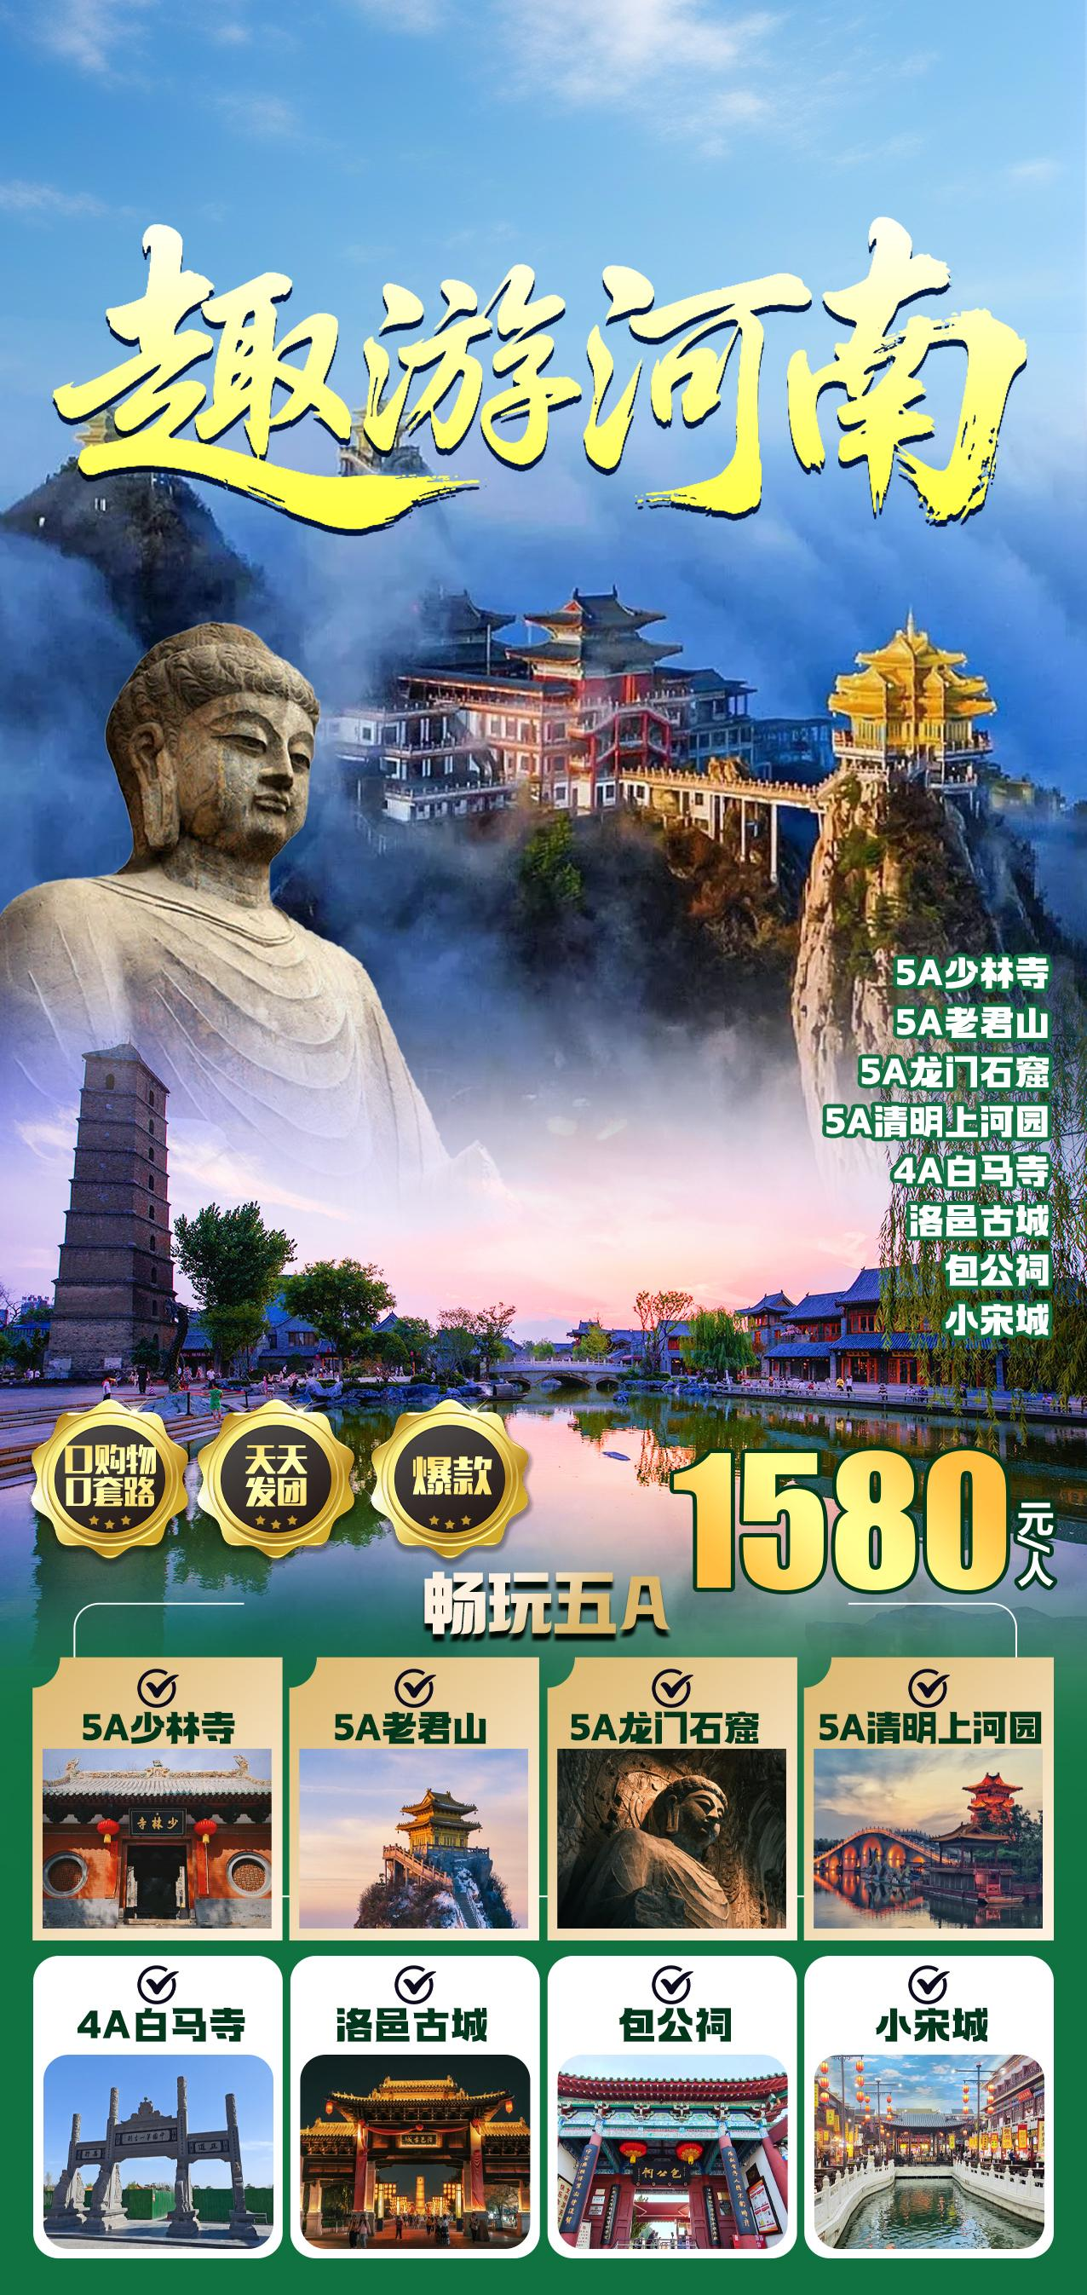
行程安排
D1
行程详情 | 趣游河南  出发地出发河南郑州，散客参团，由于抵达的时间和地点不同，有火车/高铁/飞机，我社会根据具体时间合理安排接站，可能会出现等待的时间，请您理解并配合导游的安排；
用餐 | 早餐：X 午餐：X 晚餐：X
住宿 | 郑州
D2
行程详情 | 少林寺一日游  早餐后乘车赴有“禅宗祖庭、天下第一名刹”之称的少林武功与禅宗的发源地---【少林寺】（游览约2.5小时），随缘欣赏精彩的少林功夫表演（定时表演），自山门起沿少林寺中轴线游览少林寺核心建筑群--常住院，是主持和尚和执事僧众起居活动的地方，参观天王殿、大雄宝殿、藏经阁（法堂）、方丈院、立雪亭、千佛殿等，欣赏康熙御笔少林寺匾、镇寺之宝唐太宗御碑、乾隆御碑，后参观少林寺历代高僧长眠地--塔林，还可步行前往寺北的初祖庵、达摩洞、甘露台，寺南的二祖庵等参观。后游览【少室山三皇寨】（游约3小时，少林寺门票含，索道自理），是中国北方少有的自然景观，因人们为了纪念人祖三皇（天皇、地皇、人皇）在嵩山一带开天辟地之功而命名，踏遍国内寺庙宫观，唯有这里敬奉的神灵游离于三教之外，以人祖为宗，虔诚奉祀。沿步道欣赏少室山风景，游览三皇宫、安阳宫、清微宫、清凉寺、玉皇庙、少室阕、莲花寺等以及486级好汉坡石阶、长50余米的“连天索桥”，长500余米的“三皇栈道”等。景区以峰奇、路险、石怪、景秀闻名中原，地质类型齐全，构型奇特，在有限的范围内能看到太古、远古、古生、中生、新生五个地质年代的多种地貌，被地质称为“天然地质博物馆”。
用餐 | 早餐：√ 午餐：X 晚餐：X
住宿 | 郑州
D3
行程详情 | 老君山  早餐后乘车赴国家5A级景区【老君山景区】中国北方道教信众拜谒圣地，中原山水文化杰出 代表原名景室山，是秦岭余脉八百里伏牛山脉的主峰，西周时期，因“守藏室史”李耳（著名的 “老子”）到此归隐修炼，被道教尊为太上老君，唐太宗赐名为“老君山”，沿袭至今，成为道教 主流全真派圣地。乘中灵索道或者云景索道：游览【十里画屏】：世界规模最大的花岗岩滑脱峰林地貌，十里长的栈道一挪一景，处处是画。【金顶道观群】走完十里画屏就到达金碧辉煌，大气磅礴的金顶，这里主要参拜、祈福的殿 堂。祈求官运、福禄、姻缘都可以。
用餐 | 早餐：√ 午餐：X 晚餐：X
住宿 | 郑州
D4
行程详情 | 龙门石窟+白马寺+洛邑古城  早餐后乘车赴国家重点文物保护单位、“世界文化遗产” 、中国三大石窟艺术宝库之一的【龙门石窟】（游览不少于2.5小时），现存佛像十万余尊、窟龛二千三百多个，可谓是中国石窟艺术的宝藏，是北魏至唐代皇家贵族发愿造像最集中的地方，北魏时期洞窟以古阳洞、宾阳中洞和莲花洞、石窟寺最具代表价值，典型地反映了北魏王朝举国崇佛的历史情态，也是中国传统文化与域外文明交汇融合的珍贵记录；唐代洞窟中，规模宏伟、气势磅礴的奉先寺大卢舍那像龛群雕最为著名，代表着唐代雕刻艺术的巅峰成就，是我国石刻艺术的典范之作，被誉为“东方维纳斯”。还可参观香山寺重温武则天“香山赋诗夺锦袍”的千古佳话，游览诗魔白居易安眠之地白园等景点；
用餐 | 早餐：√ 午餐：X 晚餐：X
住宿 | 郑州
D5
行程详情 | 开封一日游  早餐后乘车赴开封游览使您“一朝步入画卷，一日梦回千年”的北宋大型主题公园---【清明上河园】（游约2.5小时），经迎宾广场，游览南苑：过虹桥，穿上善门，游东京食街，欣赏“梁山好汉劫囚车”、“杨志卖刀”、民俗表演、“王员外招亲”、“包公巡案”、“武松救兄嫂”和“李师师艺会青公子”等定时表演项目
用餐 | 早餐：√ 午餐：X 晚餐：X
住宿 | 无
费用说明
费用包含 | 1.门票：景点首道大门票
费用不包含 | 1.正餐不含，客人自理可由导游组织AA中餐（30元/人起）
服务标准
服务项目 | 服务标准
住宿 | 携程四钻 提住1晚260元*2间+住宿升级差价120元*2间*3晚
火车、动车 | 返程高铁 开封北-南京南 成人330元*2张+12岁儿童264元
其他说明
预订须知 | 1.此产品中有老君山行程，不接受外籍人士出行（港澳台可正常报名）。
温馨提示 | 60岁以上老人或教师证等证件根据景区政策现退差价
退改规则 | 提前1天退订无损。
报名材料 | 使用本人身份证报名
保险信息 | 含旅行社责任险，赠送旅游意外险
保险信息 | 1.2米以下儿童包含行程中所含正餐和当地大巴车位费、导服费

